1. OBJETIVOS

ddd

1. ALCANCE

dd

1. SISTEMA GALAXYMATHKIDS
   1. Ingresar al sistema.
      1. 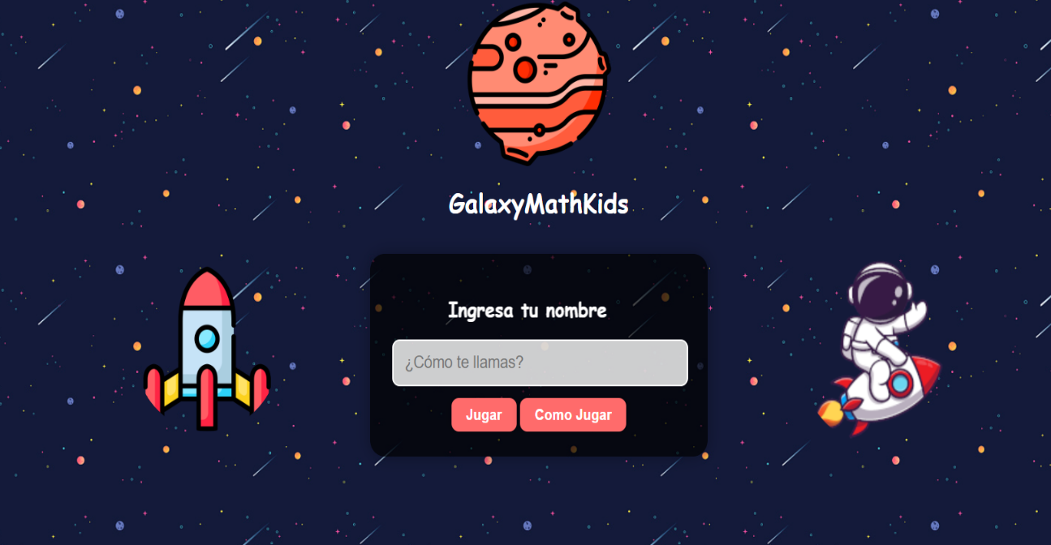Ingresar:

**Ingresar al menú de Recomendaciones**

**Ingresar al Menú Princial**

**Ingresa Nombre**

* + 1. Validación Ingreso Incorrecto: En caso no se ingrese ningún nombre, no te dejará ingresar a la página Principal y comenzara a parpadear el campo donde se escribe el nombre.

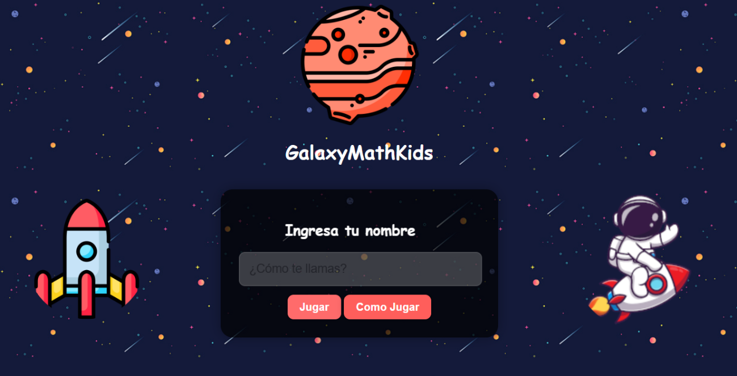

**Campo Parpadeando**

* + 1. Validación Ingreso Correcto: Una vez que se escriba un nombre, recién se podrá ingresar a la página principal o la interfaz de “Como jugar” para poder comenzar con la aventura.
  1. Modulo Como jugar:

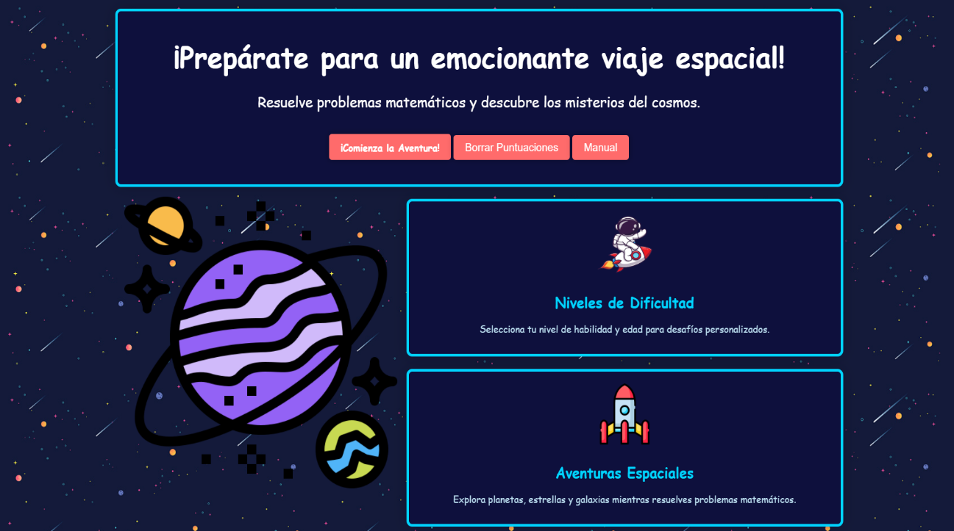En este módulo, encontrarás recomendaciones y detalles sobre lo que te espera en esta aventura. Además, podrás iniciar el juego, borrar tus puntuaciones anteriores y descargar el manual.

**Botones**

**Información de las Aventuras**

**Información de Niveles**

**Descargar Manual**

**Ingresar a la página Principal**

**Borrar tus puntuaciones**



* + 1. Manual: Al presionar este botón, se descargará un PDF con el manual completo de la aplicación. En este manual, podrás encontrar instrucciones detalladas sobre cómo utilizar la página y qué acciones debes realizar.
    2. Borrar Puntuaciones: Al hacer clic en este botón, se borrarán todas las puntuaciones guardadas, lo que te permitirá restablecer todo y comenzar tu aventura desde cero.
    3. Comienza la Aventura: Al hacer clic en este botón, serás redirigido al menú principal donde podrás elegir tu nivel y otras opciones adicionales.
  1. Menú Principal:

En este menú, encontrarás diversas opciones, tales como la elección de niveles (Fácil, Intermedio y Difícil), acceso al módulo parental y al módulo de soporte.

**Ejercicios Nivel Dificl**

**Ejercicios Nivel Intermedio**

**Ejercicios Nivel Fácil**

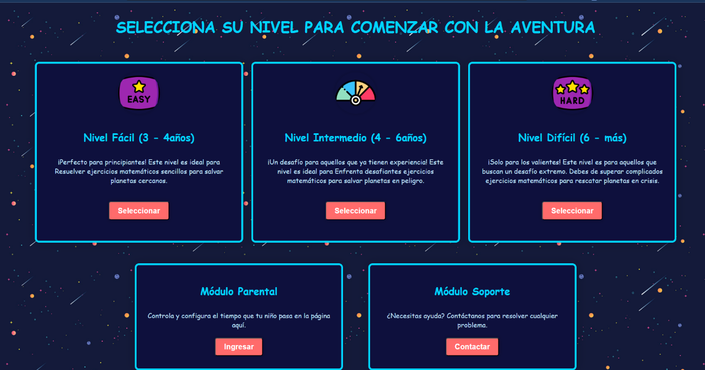

**Ingresar Módulo Parental**

* + 1. Nivel Facil:
    2. Nivel Medio:
    3. Nivel Dificil:
    4. Módulo Parental: En este módulo, podrás tener control sobre el tiempo que tu hijo pasa en la aplicación. También encontrarás un formulario para ingresar sus datos, como nombre, apellidos, edad, tiempo y puntuación, lo que te permitirá hacer un seguimiento y observar sus mejores puntuaciones.
    5. Módulo Soporte: En caso de que encuentres algún inconveniente, podrás enviarnos un correo para que podamos ayudarte a solucionarlo. Se te pedirá que ingreses tu nombre, tu correo y una breve descripción del problema que estás experimentando.